Лекция 4.ВАХ БИПОЛЯРНОГ ТРАНЗИСТОРА. Режимы работы биполярного транзистора. H параметры. Схема замещения.

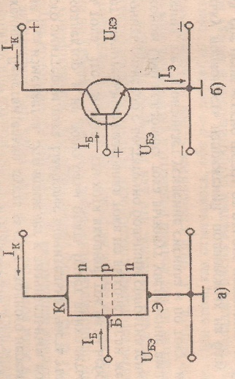
На прошлом занятии мы сказали, что возможны три схемы включения транзистора – это с общим эмиттером (ОЭ), общим коллектором (ОК) и общей базой (ОБ). Это следует понимать так: входная цепь, откуда подается входное усиливаемое напряжение, имеет два провода; также два провода имеет и выходная цепь. Но у транзистора только три ввода, следовательно, один из них должен быть общим для входной и выходной цепей. Обычно этот провод заземляют. Из указанных трех схем наибольшее распространение получила схема с ОЭ, т.к. она усиливает сигнал как по току, так и по напряжению. Следовательно, Мощность сигнала возрастает больше всего. Схема с ОК усиливает только ток и называется эмиттерным повторителем, а коэффициент усиления по напряжению у нее равен 1. Схема с общей базой усиливает только напряжение и используется реже.

По этим причинам именно схему с ОЭ нужно понять лучше всего.

Представим себе структуру транзистора n-p-n, включенного по схеме с ОЭ. Условное обозначение данного транзистора под буквой (б). Эмиттер транзистора заземлен.

Входным электродом транзистора является база p-типа, выходным-коллектор n-типа. Между Б и Э подается небольшое «+» напряжение Uбэ. Между К и Э подается также «+» напряжение, но значительно выше Uкэ. Тогда на переходах транзистора получают напряжения, соответствующие его работе в усилительном режиме.

Электроны из Э инжектируют в Б. 1-3% рекомбинирует с дырками базы=>будет протекать небольшой ток базы, а остальная часть электронов проникает в коллектор. Пусть за счет входного переменного сигнала напряжение Uбэ изменится. Это приведет к значительным колебаниям инжектированного Э тока. Наиболее значительная часть этого тока будет протекать в коллектор, а на долю базы будет приходиться лишь небольшая часть тока. Это означает, что хотя входной ток базы небольшой, однако он вызывает значительные колебания тока на выходе. Если же в коллекторную цепь включить резистор с достаточно большим сопротивлением, то в соответствии с законом Ома колебания тока вызовут увеличение амплитуды колебания напряжения, т.е. произойдет усиление сигнала по току и по напряжению. Т.к. полярность напряжений, подаваемых на Б и К одинаковы, обе цепи можно питать от одного источника.

Режимы работы биполярного транзистора
- Активный режим (режим усиления)  Нормальное включение, при котором на эмиттерный переход подается прямое напряжение, а на коллекторный – обратное. В активном режиме коэффициент передачи тока эмиттера α=0,98-0,99. В таком режиме работают линейные усилители. | 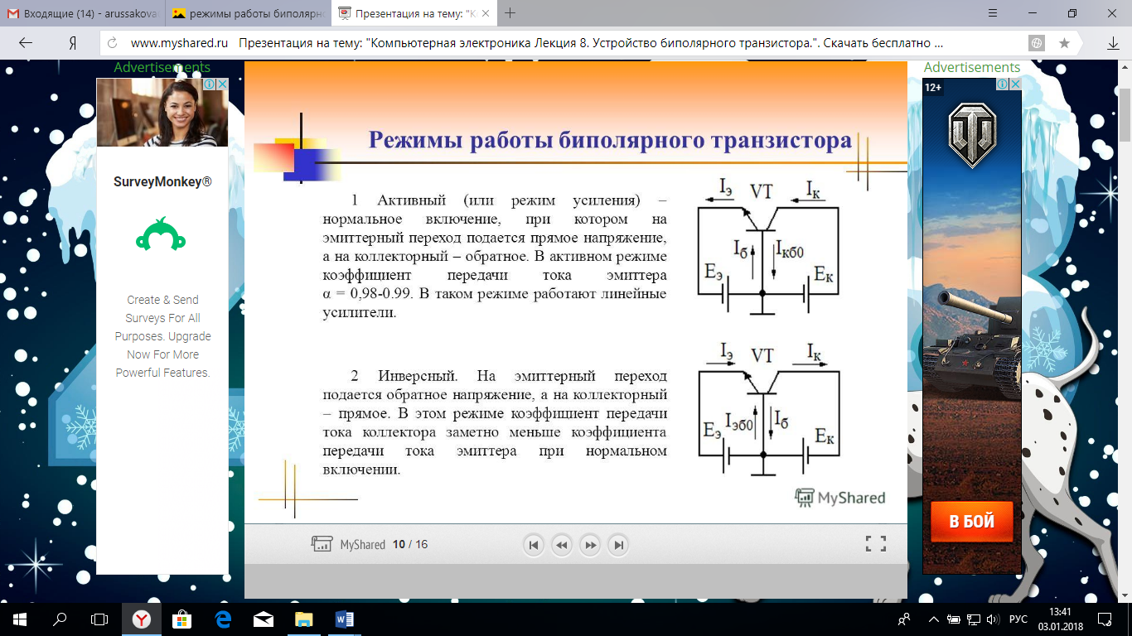
- Инверсный. На Эмиттерный переход подается обратное напряжение, а на коллекторный – прямое. В этом режиме коэффициент передачи тока коллектора заметно меньше коэффициента передачи тока эмиттера при нормальном включении.
- Режим насыщения. На обоих переходах действуют прямые напряжения, и таким образом транзистор работает в режиме двойной инжекции (в базу поступают носители из эмиттера и из коллектора). | 
- Режим отсечки. На обоих переходах действуют обратные напряжения, транзистор закрыт и через переходы текут лишь токи неосновных носителей.
Режимы насыщения и отсечки используют в ключевом режиме.

ВАХ биполярных транзисторов.

Зависимость между током и напряжением во входной цепи транзистора при постоянном напряжении между коллектором и эмиттером Uкэ называют входной или базовой характеристикой транзистора Iб (Uбэ), а зависимость тока коллектора от напряжением между коллектором и эмиттером при постоянном токе базы – семейством его выходных (коллекторных) характеристик Iк (Uкэ). Входные характеристики мало зависят от Uкэ, поэтому обычно приводят одну характеристику Iб (Uбэ).
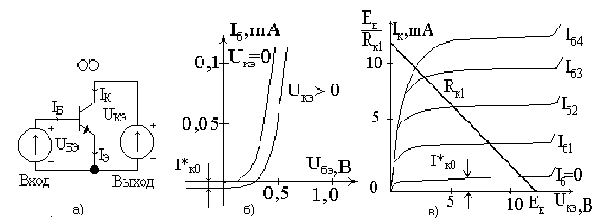

б)-входные вольт-амперные характеристики транзистора;
в)- выходные вольт-амперные характеристики транзистора.
Рисунок – Входные и выходные ВАХ транзистора.
Выходные характеристики транзистора приблизительно равноудалены друг от друга и почти прямолинейны в широком диапазоне напряжения Uкэ.
Для анализа и расчета цепей с биполярными транзисторами используют так называемые h-параметры транзистора включенного по схеме с общим эмиттером.
Электрическое состояние транзистора, включенного по схеме с ОЭ, характеризуется величинами: Iб, Uбэ(напряжение на базе относительно эмиттера), Iк, Uкэ(напряжение на коллекторе относительно эмиттера). Из 4-х величин 2-е являютися независимыми, а 2-е являются функциями. Все величины связаны между собой двумя уравнениями, которые в общем случае являются нелинейными.
В качестве независимых переменныхдля определения h-параметров удобно выбирать Uкэ и Iб (семейство выходных характеристик). Тогда:
Uбэ=F₁(Iб; Uкэ)
Iк=F₂(Iб; Uкэ)

В усилительных устройствах входным и выходным сигналом является приращение входных и выходных напряжений и токов. При малых приращениях $∆U_{бэ}$ и Iб справедливы равенства:
$$∆U_{бэ}=\frac{∂F_{1}}{∂I_{б}}∆I_{б}+\frac{∂F_{1}}{∂U_{кэ}}∆U_{кэ}$$  $$∆I_{k}=\frac{∂F_{2}}{∂I_{б}}∆I_{б}+\frac{∂F_{2}}{∂U_{кэ}}∆U_{кэ}$$ | Или  $$∆U_{бэ}=h_{11э}∆I_{б}+h_{12э}∆U_{кэ}$$  $$∆I_{k}=h_{21э}∆I_{б}+h_{22э}∆U_{кэ}$$

Где h_{ikэ}– соответствующие частные производные, которые легко можно найти по входной и выходной характеристикам биполярного транзистора.

Приведенные графические построения и расчеты используются при проектировании различных усилительных схем на биполярных транзисторах, включенных с общим эмиттером.

$h_{11э}=\frac{∆U_{бэ}}{∆I_{б}}=R_{вх}$приUкэ=const. (ΔUкэ=0)
$h_{12э}=\frac{∆U_{бэ}}{∆U_{кэ}}=β$приIб=const. (ΔIб=0)
$h_{21э}=\frac{∆I_{к}}{∆I_{б}}$=$ε$приUкэ=const. (ΔUкэ=0)

$h_{22э}=\frac{∆I_{к}}{∆U_{кэ}}$приIб=const. (ΔIб=0)

Параметр
h_{11э}– имеет размерность сопротивления и представляет собой входное сопротивление биполярного транзистора(определяется по входной характеристике).
h_{12э}– безразмерный коэффициент обратной связи по напряжению. Его величина лежит в пределах 0,002-0,0002. В большинстве расчетов им пренебрегают, т.е. считают равным 0.
h_{21э}– безразмерный коэффициент передачи тока, характеризующий усилительные (по току) свойства транзистора при постоянном напряжении между коллектором и базой.
h_{22э} – имеет размерность проводимости и характеризует выходную проводимость транзистора при постоянном токе базы.

Т.о. h-параметры характеризуют работу транзистора. Значения hөпараметров зависят от схемы включения транзистора и от положения точки покоя на статических характеристиках транзистора.

Схемы замещения биполярного транзистора
При расчетах электрических цепей с транзисторами реальный прибор заменяется схемой замещения, в которой транзистор представляется в виде активного четырехполюсника (четырехполюсник – это прибор, имеющий четыре точки подключения, 2-е на входе и 2-е на выходе).
Схемы замещения – это математические модели, характеризующие некоторые его свойства с заданной точностью и в определенных пределах.Длятранзистора,включённогопосхемесобщимэмиттером,работающимвмалосигнальном(линейном)режиме,наибольшеерас- пространениеполучиласхемазамещения,приведённаяна(рис.1.6). Наданнойсхеметранзисторхарактеризуетсяh–параметрамилинейногочетырёхполюсника– электрическойсхемы,имеющейдвавходных и два выходныхконтакта.
Мырассматриваемработуусилительногокаскадавмалосигнальном (линейном)режиме,поэтомумыможемпредставитьтранзисторв виде активного линейного четырёхполюсника, который характеризуетсявходными(U₁,I₁)ивыходными(U₂,I₂)токамиинапряжениями.

Для их расчёта используется система линейных уравнений, в которых дватокаилинапряженияявляютсяизвестными,адвадругих–неизвестными. Известные и неизвестные величины связываются коэффициентами,которыеназываютсяпараметрамчетырёхполюсника. Для расчёта усилителей применяются z (имеют размерность сопротивления), y (размерностьпроводимости) и h (смешаннаяразмерность) параметры.
ПрирасчётеусилителейсОЭнаибольшеераспространениеполучилиh—параметры,связывающиетокиинапряженияс помощью следующей системы линейныхуравнений:
.
U1 =h11I1 +h12U2 I2 = h21I1 +h22U2
Всоответствиисрисунком1.7 и учитывая, что для усилителя входными и выходными сигналами являются приращения соответствующих токов и напряжений, запишем эту систему уравнений вследующем виде: | 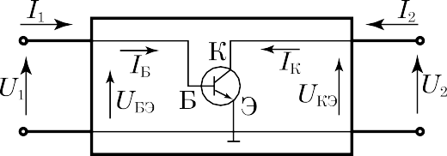
ΔI_{БЭ} = h₁₁ΔI_{Б}+ h₁₂ΔI_{КЭ}  ΔI_{К}=h₂₁ΔI_{Б}+h₂₂ΔU_{КЭ} | Рис. 1.7. Представление транзистора,  включённогопосхемесОЭ,ввиде четырехполюсника
ПриравниваякнулюΔI_{Б}(режимхолостогоходанавходе)иΔU_{КЭ}(режим короткого замыкания на выходе) мы сможем рассчитать h– параметры:
